**1.查看分支**

git branch -v:查看结果为每个分支的名字及其当前所在版本，绿色的那个分支就是当前所在分支

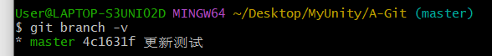

**2.创建分支**

git branch 分支名

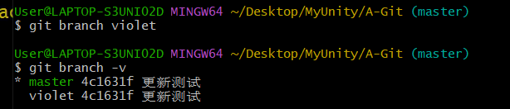

**3.切换分支**

git checkout 分支名

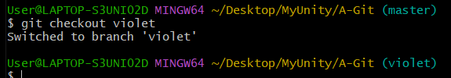

**4.1合并分支**

git merge 目标分支名：将目标分支内容合并到当前分支

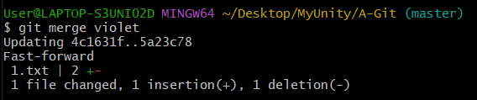

**4.2git的合并冲突**

对于分支X，Y，若XY均修改了XXX.XXX的同一块区域时，若X与Y进行分支合并，那么就会产生矛盾（保存X的内容还是Y的），情况如下：

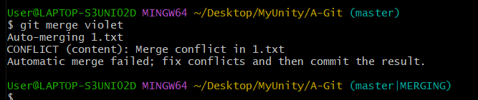

打开XXX.XXX后出现如下情况

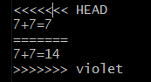

其中<<<HEAD指向的是当前分支所修改的部分，>>>是其他分支修改的部分，将不需要的部分删了后再重新提交即可解决冲突问题（合并的只是当前分支，不会对其他分支产生影响）